九龙县无名小沟水电站

环境影响评价公众参与说明

九龙县望源水电有限公司
2020年12月

1 概述
2020年7月15日，建设单位正式委托四川创美环保科技有限公司承担“九龙县无名小沟水电站”环境影响评价工作，随后，建设单位按相关要求开展了公众参与工作，并按照《建设项目环境影响评价公众参与说明格式要求》，编制了《九龙县无名小沟水电站环境影响评价公众参与说明》。

2 首次环境影响评价信息公开情况

2.1 公开内容及日期
第一次网上公示日期为2020年7月16日，公示主要内容为：
（一）建设项目名称、建设内容等基本情况；
（二）建设单位名称和联系方式；
（三）环境影响报告书编制单位的名称；
（四）公众意见表的网络链接；
（五）提交公众意见表的方式和途径。
第一次公示日期为建设单位正式委托环评编制单位（2020年7月15日）后7个工作日之内，公示程序及内容均满足《环境影响评价公众参与办法》要求。

2.2 公开方式
项目第一次公示选取公示载体为九龙县人民政府网站，公示日期为2020年7月16日，公示网址为http://www.scjl.gov.cn/14174/14176/14195/2020/07/16/10700278.shtml。
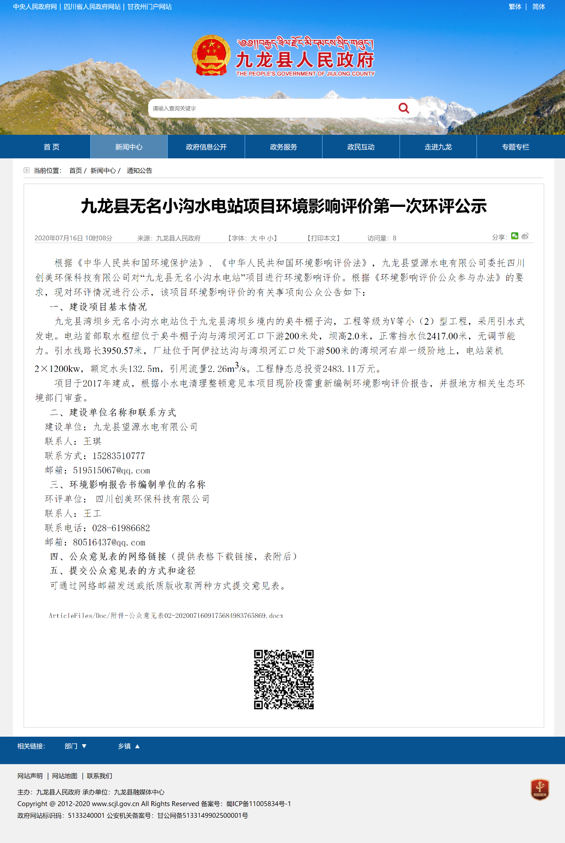
图1 第一次网上公示截图

2.3 公众意见情况
第一次网上公示期间未收到公众反对意见。

3 征求意见稿公示情况

3.1 公示内容及时限
2020年11月10日，建设单位在九龙县人民政府网上进行了第二次网上公示，网址为http://www.scjl.gov.cn/14174/14176/14195/2020/11/10/10708067.shtml，主要公示内容为：
（一）环境影响报告书征求意见稿全文的网络链接及查阅纸质报告书的方式和途径；
（二）征求意见的公众范围；
（三）公众意见表的网络链接；
（四）公众提出意见的方式和途径；
（五）公众提出意见的起止时间，公示期限为公示之日起10个工作日内。
第二次网上公示主要公示了环评报告全文（征求意见稿）及纸质报告查阅方式和途径、征求意见的公众范围、公众意见表的网络链接及公示起止日期，公示主要内容及时限均否符合《环境影响评价公众参与办法》要求。

3.2 公示方式
3.2.1 网络
2020年11月10日，建设单位在九龙县人民政府网站上进行了第二次网上公示。
第二次网上公示载体为项目所在地的九龙县人民政府网站，载体选取符合《环境影响评价公众参与办法》的规定：“通过其网站、建设项目所在地公共媒体网站或者建设项目所在地相关政府网站（以下统称网络平台），公开下列信息”。
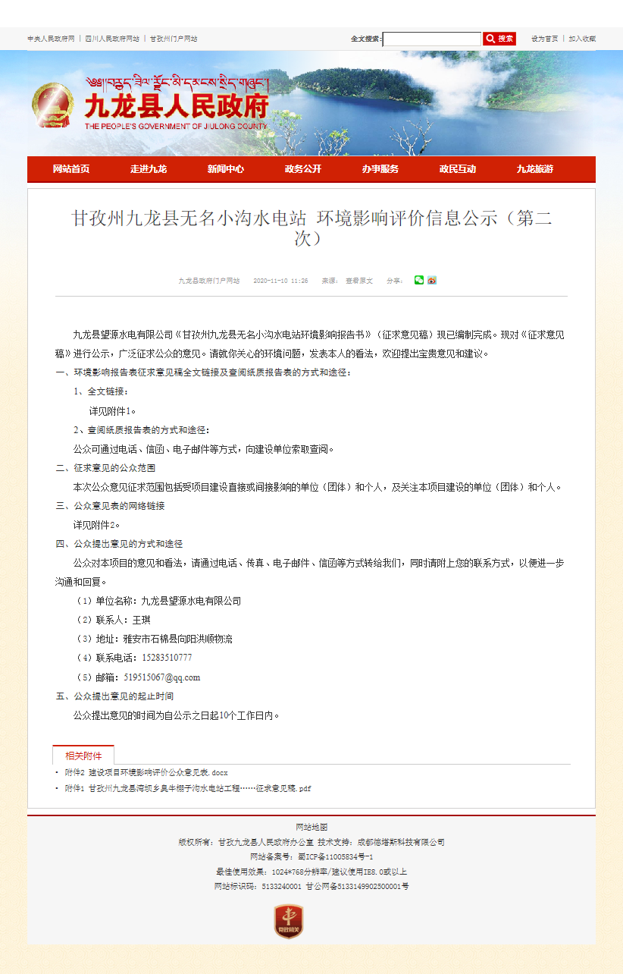
图2 第二次网上公示截图

3.2.2 报纸
在第二次网上公示期间，建设单位分两次在《四川科技报》上进行了两次公示。
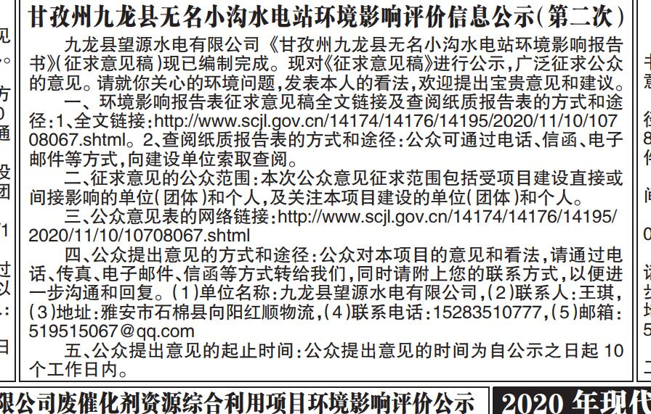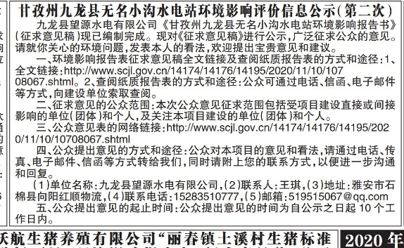
图3 报刊公示
报刊公示选取的载体为《四川科技报》，为当地普及的报刊，载体选取合理。

3.2.3 张贴
2020年11月12日，建设单位在湾坝乡挖金村进行了现场张贴公示，张贴地点选取工程附近人流量较大区域，张贴地点选取合理。
现场张贴公示详见下图。

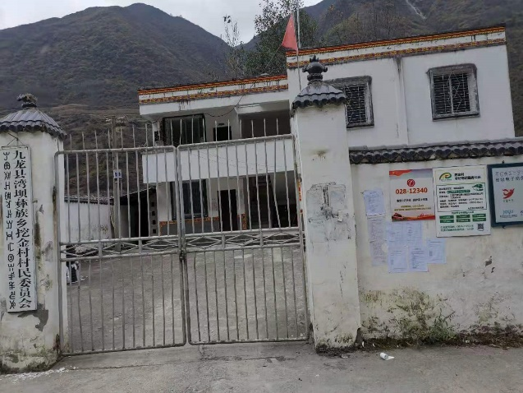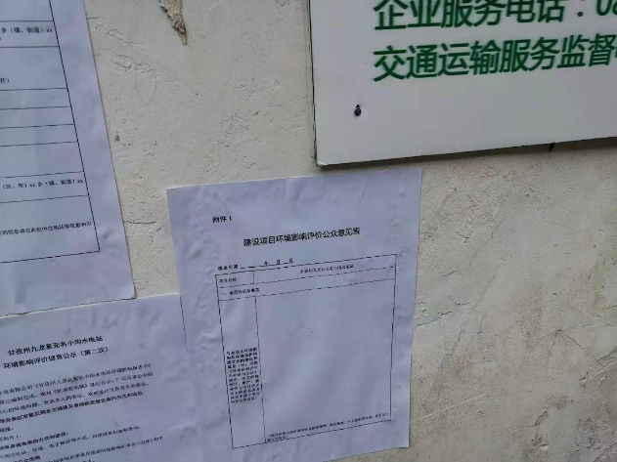
图4 张贴公示

3.3查阅情况
建设单位在其办公场所内设置了专门的查阅室，公示期间，未收到公众查阅申请。

3.4公众提出意见情况
公示期间，未收到公众反馈意见。

4 其他公众参与情况
本次环境影响评价公众参与期间，未收到公众反馈意见，未举行听证会、论证会等深度公众参与。

5 公众意见处理情况

5.1 公众意见概述和分析
两次网上公示期间，未收到公众反馈意见。

5.2 公众意见采纳情况
本次公众参与调查期间未收到公众反馈意见。

5.3 公众意见未采纳情况
本次公众参与调查期间未收到公众反馈意见。

6 其他
建设单位在其办公场所内设置了专门的查阅室，供公众查阅项目纸质版环评报告（征求意见稿）。

7 诚信承诺
我单位已按照《环境影响评价公众参与办法》要求，在“九龙县无名小沟水电站”环境影响报告书编制阶段开展了公众参与工作（未收到公众反馈意见），并按照要求编制了公众参与说明。
我单位承诺，本次提交的《九龙县无名小沟水电站环境影响评价公众参与说明》内容客观、真实，未包含依法不得公开的国家秘密、商业秘密、个人隐私。如存在弄虚作假、隐瞒欺骗等情况及由此导致的一切后果由九龙县望源水电有限公司承担全部责任。

承诺单位：九龙县望源水电有限公司
承诺时间：2020年12月11日

